Міністерство освіти і науки України

Національний університет «Львівська політехніка»

Кафедра систем штучного інтелекту

**Звіт**

**Звіт**

**про виконання розрахунково-графічних робіт блоку № 7**

***з дисципліни:*** «Основи програмування»

до:

ВНС Розрахунково-графічних робіт № 1-4

Практичних Робіт до блоку № 7

**Виконав:**

Студент групи ШІ-13

Литвин Маркіян Назарович

**Тема:** Розрахункова робота.

**Мета роботи:** Одержати практичні навчики та закріпити знання, одержані протягом семестру.

**Виконання роботи**

**Завдання 1: VNS Practice Work Task 1**

**Умова:**

Розробити лінійний алгоритм для розв’язання задачі.

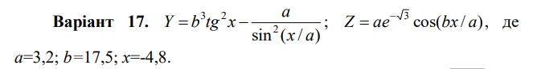

**Блок-схема:**

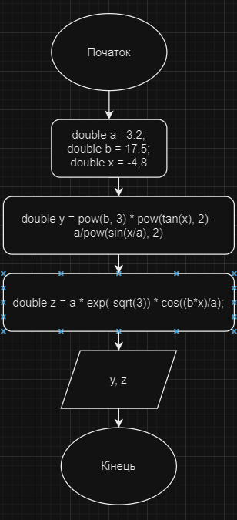

**Розв’язок:**

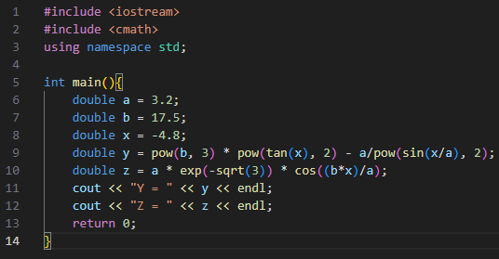

**Результат:**

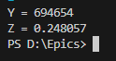

Час виконання ~ 5 хвилин

**Завдання 2: VNS Practice Work Task 2**

**Умова:**

Розробити алгоритм, що розгалужується для розв’язання задачі номер якої відповідає порядковому номеру студента в журналі викладача.

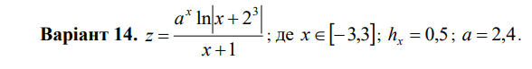

**Блок-схема:**

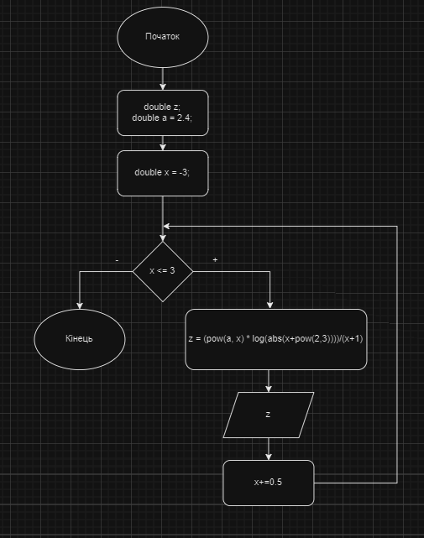

**Розв’язок:**

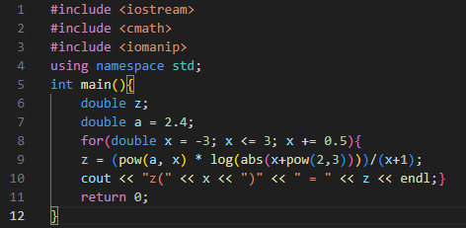

**Результат:**

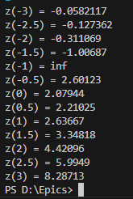

Час виконання ~ 10 хвилин

**Завдання 3: VNS Practice Work Task 3**

**12.** Обчислити швидкість, з якою бігун пробіг дистанцію. Нижче приведений вид екрану під час виконання програми, що рекомендується (дані, які вводяться користувачем, 15 виділені напівжирним шрифтом). Обчислення швидкості бігу. Введіть довжину дистанції (метрів) > 1000 Ведіть час (хвилин.секунд) > 3.25 Дистанція: 1000 м Часи 3 мін 25 сік = 205 сік Швидкості бігу = 17.56 км/година.

**Блок-схема:**

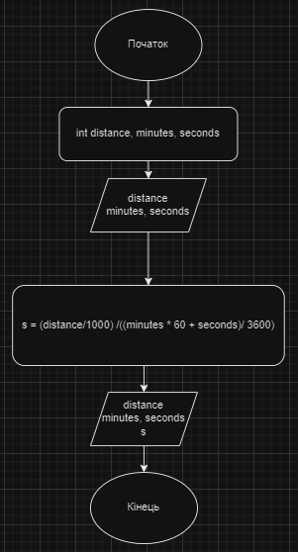

**Розв’язок:**

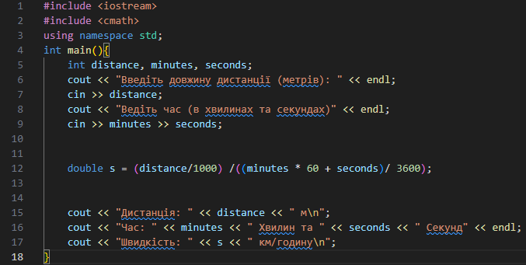

**Результат:**

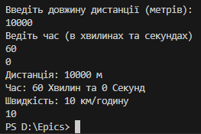

Час виконання ~ 15 хвилин

**Умова:**

Обчислення опору електричної цінуй по відомих значеннях напруги сили струму.

**Блок-схема:**

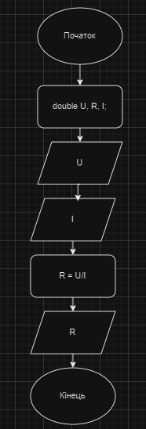

**Розвя’зок:**

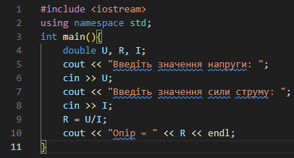

**Результат:**

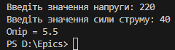

Час виконання ~ 5 хвилин

**Завдання 4: VNS Practice Work Task 4**

Скласти програму, що обчислює суму і середнє арифметичне послідовності позитивних чисел, які вводяться з

клавіатури.

**Блок-схема:**

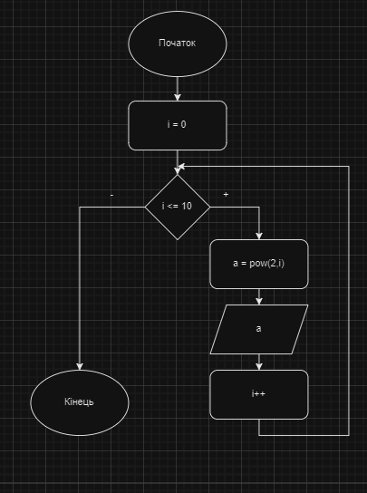

**Розв’язок:**

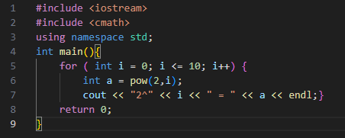

**Результат:**

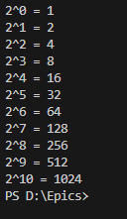

Час виконання ~ 5 хвилин

**Завдання 5: Algotester Task 1**

**Triangle and Circle**

Given a non-degenerate triangle with side lengths **A**, **B**, **C** and a circle or radius **R**. Print two characters in a single line:

1. Print **+** if the triangle can be contained in the circle possible touching it or **-** otherwise.
2. Print **+** if the circle can be contained in the triangle possible touching it or **-** otherwise.

# Input

Four integer numbers **A**, **B**, **C**, **R** separated with single spaces.

# Output

Two characters in a single line.

**Блок-схема:**

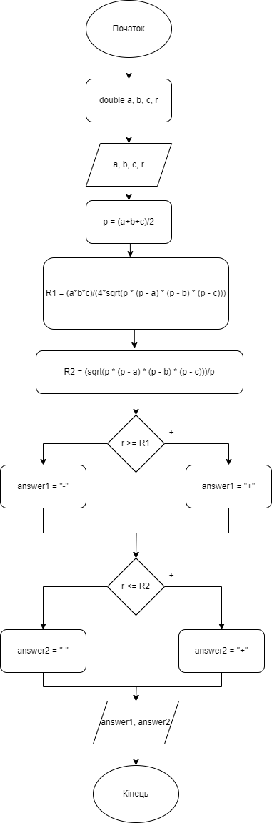

**Розв’язок:**

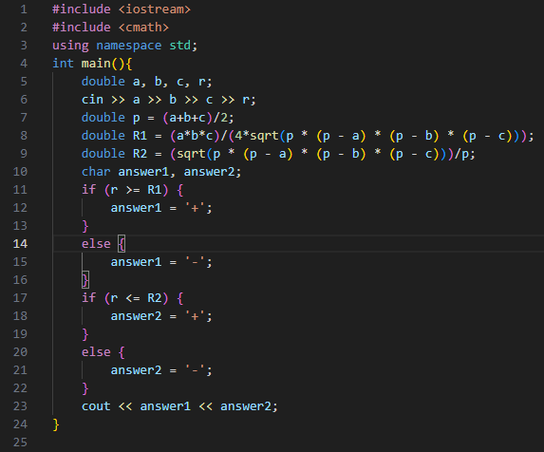

**Результат:**

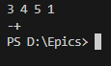



Час виконання ~ 15 хвилин

**Завдання 6: Algotester Task 2**

**Євро 2012**

Євро 2012 уже в Україні. А саме в чотирьох містах: Львові, Києві, Донецьку та Харкові. І як ви, мабуть, знаєте, Зеник дуже любить дівчат. І в кожному із цих чотирьох міст в Зеника є різна кількість дівчат. Зеник знає, що для перегляду матчів Євро 2012 він відвідає всі чотири міста, і, звісно ж, не проґавить можливості зустрітися з усіма можливими знайомими дівчатами.

Як справжній джентльмен, він не може приїхати в гості з порожніми руками, тому вирішив купити кожній дівчинці по сувеніру. І просить вас порахувати, скільки ж сувенірів йому прийдеться купити?

# Input

У першому рядку задано чотири цілих числа — кількість дівчат у Львові, Києві, Донецьку та Харкові відповідно.

# Output

У єдиному рядку виведіть одне ціле число — кількість сувенірів, яку має купити Зеник.

# Constraints

У кожному місті Зеник має не менше ніж 0 і не більше 1000 знайомих дівчат.

**Блок-схема:**

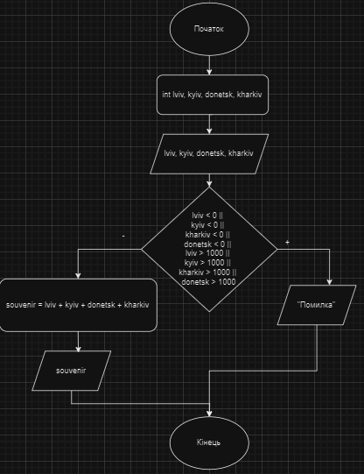

**Розв’язок:**

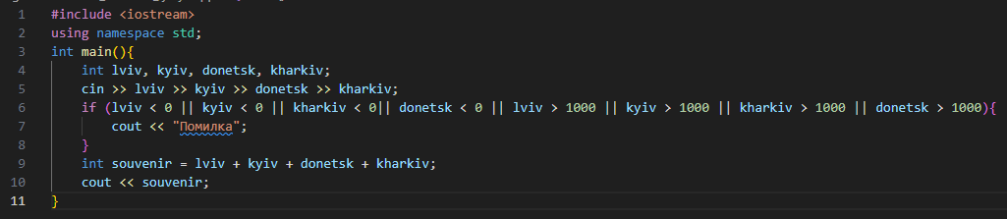

**Результат:**

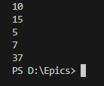



Час виконання ~ 5 хвилин

**Завдання 7: Algotester Task 3**

**Cкільки заплатити?**

На свій день народження Зеник вирішив запросити Марічку до ресторану. Оскільки хотілося чогось вишуканого, його вибір впав на ресторан із цікавою назвою «Шаверма-Кебаб».

Наївшись досхочу котятини, молоді люди вирішили покинути гостинне місце й узяли рахунок для оплати. Але чи то офіціант з’їв не тих грибів, чи то в цьому вишуканому закладі так прийнято, замість рахунку їм принесли аркуш паперу, на якому було написано два різні числа aa й bb.

Головні герої нічого не зрозуміли, та й уже було темно за вікном, тому вони вирішили розрахуватися такою цілою сумою (у гривнях, без копійок), щоб вона була строго більшою за одне з цих чисел і строго меншою за інше.

Скільки ж грошей вони могли заплатити?

# Input

У єдиному рядку задано два цілі числа aa й bb — числа, що були записані на аркуші паперу.

# Output

У єдиному рядку виведіть єдине ціле число cc, яке є більшим за одне з чисел на аркуші й меншим за інше. Якщо таких чисел не існує, виведіть -1. Якщо таких чисел декілька, виведіть довільне.

**Блок-схема:**

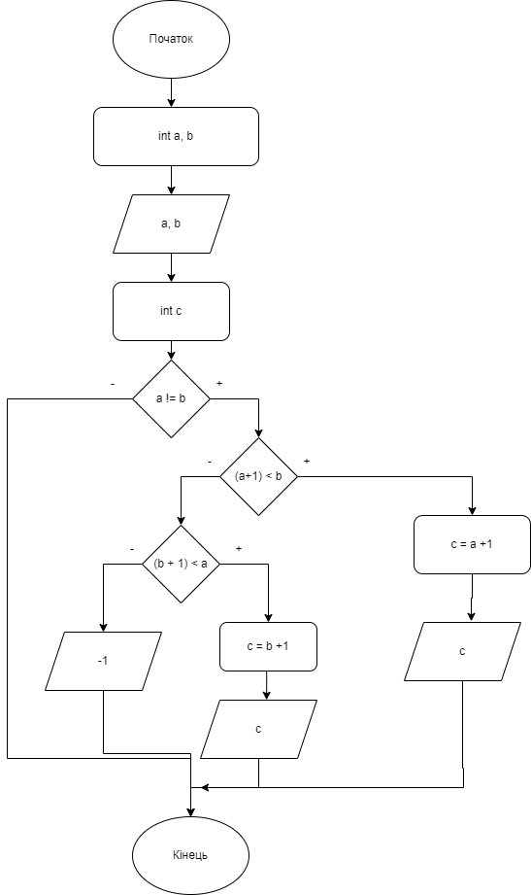

**Розв’язок:**

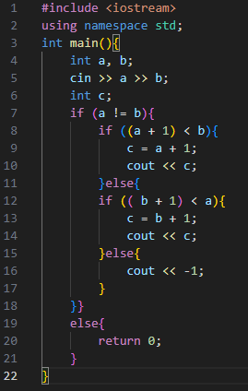

**Результат:**

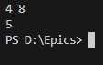



Час виконання ~ 15 хвилин

**Завдання 8: Algotester Task 4**

**Задача про задачі**

Василь довго думав над задачами для півфіналу світу з програмування й нарешті придумав аж цілих три. Перша задача має складність aa, друга — bb, третя — cc.

Василь з радістю б додав усі три задачі до змагання, але за правилами створення задач для півфіналу світу з програмування Василь може додати рівно дві задачі із сумарною складністю не більше ніж 47.

Допоможіть Василю визначити, чи може він вибрати дві задачі так, щоб їхня сумарна складність не перевищувала 47.

# Input

У єдиному рядку задано три цілих числа aa, bb, cc — складності задач.

# Output

Виведіть YES, якщо Василь може вибрати дві задачі, які відповідають правилам, або NO — у протилежному разі.

**Блок-схема:**

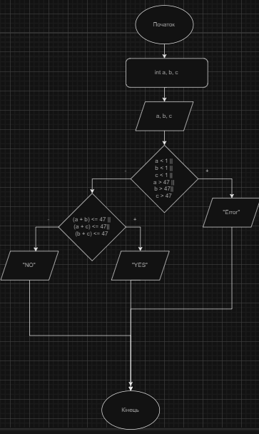

**Розв’язок:**

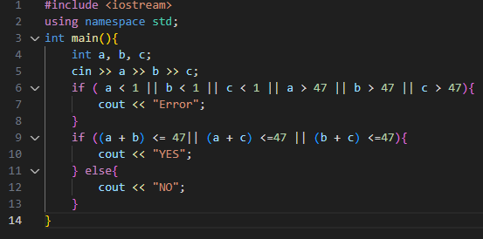

**Результат:**

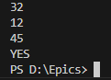



Час виконання ~ 15 хвилин

**Висновок:** Під час виконання цієї розрахункової роботи, я одержав практичні навчики та закріпив знання, одержані протягом семестру.